3ª LISTA DE EXERCÍCIOS DE ESTATÍSTICA

UNIVERSIDADE ESTADUAL PAULISTA
Câmpus de Jaboticabal
unesp

1) Considere os seguintes dados, os quais são amostras de concentrações de amino ácidos (mg/100 ml) na hemolinfa de artrópodes.
concentração de aa | 240,6 | 238,2 | 236,4 | 240,7 | 241,3 | 237,9
- Calcular a média ($\overline{x}$). 239,1833
- Calcular a amplitude dos dados ( Δ). 4,9
- Calcular a "soma de quadrados" dos dados (SQ). 19,14833
- Calcula a variância dos dados (s²). 3.829667
- Calcular do desvio padrão dos dados (s). 1,956953
- Calcular o erro padrão [s(m)] dos dados. 0,7989229
- Calcular o coeficiente de variação o (CV) dos dados. 0,8181813

2) Os dados da tabela abaixo se referem ao faturamento mensal (em milhares de R$) e ao número de clientes atendidos de 10 unidades de uma empresa.
faturamento | 23 | 22,7 | 21,2 | 21,5 | 17,0 | 28,4 | 19,0 | 14,5 | 19,0 | 19,5
clientes | 104 | 107 | 103 | 105 | 100 | 104 | 108 | 91 | 102 | 99
- Calcular a média, a variância, o desvio padrão e o coeficiente de variação para cada uma das variáveis.
Estatística Faturamento Clientes
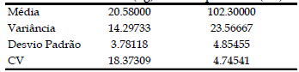
A variância apresenta a unidade dos dados ao quadrado e o CV é expresso em %.

- Qual dessas medidas você acha adequada para medir a variabilidade dos dados em cada uma das variáveis?
O desvio padrão, pois está na unidade dos dados originais.

- E qual delas você considera mais adequada para comparar as variabilidades entre faturamento e número de clientes? Qual variável apresenta maior variabilidade relativa?
CV é o mais indicado para comparação da variabilidade entre variáveis diferentes. O mais variável é o Faturamento, pois apresenta CV de 18,37%, enquanto o Número de Clientes apresenta menor CV, de 4,74%.

3) O conjunto de dados abaixo foi coletado em uma área comercial de 80 ha utilizados para produção de trigo. As amostras de solo na profundidade de 0,20 m foram analisadas em laboratório e como resultado temos: 30 valores de cada um dos atributos: teor de Potássio do solo (K), pH do solo e o teor de Fósforo disponível do solo (P).
K | 28 | 32 | 21 | 30 | 19 | 22 | 22 | 28 | 21 | 28 | 42 | 58 | 41 | 19 | 21 | 30 | 23 | 15 | 24 | 18 | 36 | 20 | 32 | 20 | 38 | 27 | 28 | 38 | 29 | 36
pH | 8.2 | 8.2 | 8.3 | 8 | 7.8 | 8 | 8.3 | 8.2 | 7.3 | 8.4 | 7.9 | 7.1 | 8.3 | 8.3 | 7.8 | 8 | 7 | 8 | 8 | 6 | 8 | 8 | 8 | 8 | 8 | 8 | 8 | 8 | 8 | 8.1
P | 27 | 1.4 | 2.4 | 12.1 | 4.8 | 5.3 | 4.8 | 3 | 2.9 | 1 | 2.9 | 16.5 | 1.5 | 6 | 2.9 | 7 | 2 | 5 | 24 | 1 | 5 | 11 | 11 | 4 | 3 | 3 | 5 | 7 | 3 | 17

- Calcular a Média, a Mediana, o Desvio Padrão, o 1º (Q₁), 3º (Q₃) quartis, os Coeficientes de Assimetria, de Curtose e de Variação (CV). Identifique as observações máxima e mínima das 3 variáveis do conjunto de dados. Discuta o que você observa.
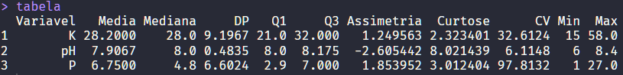

- Construa os gráficos histogramas (utilizando o d_{i}) e o gráfico de frequência acumulada para as 3 variáveis, utilize k = 5 classes. Representar no gráfico por meio de linhas verticais os valores de Q1, Mediana e Q3. Como você pode classificar a distribuição de cada variável?
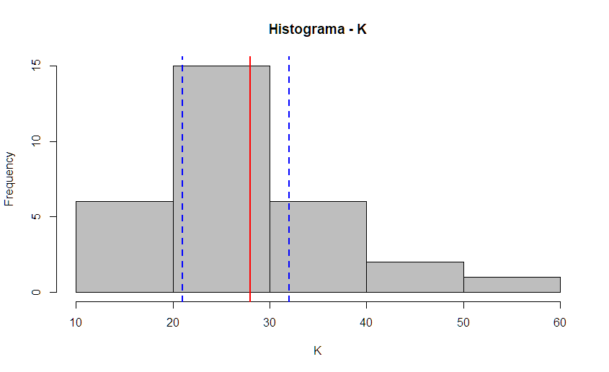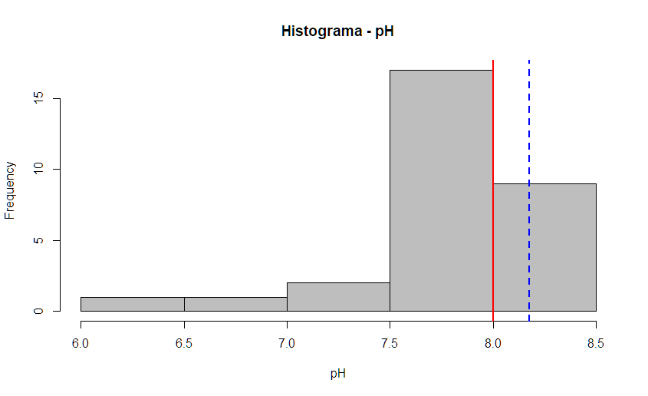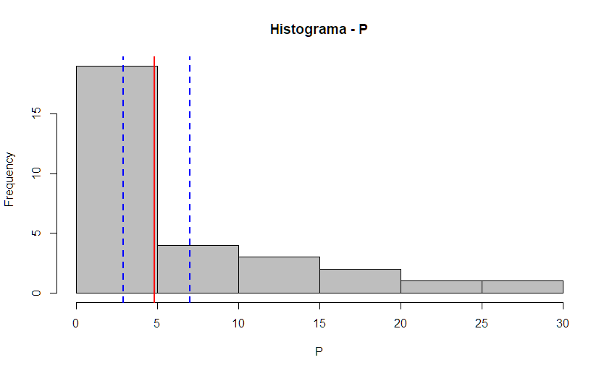
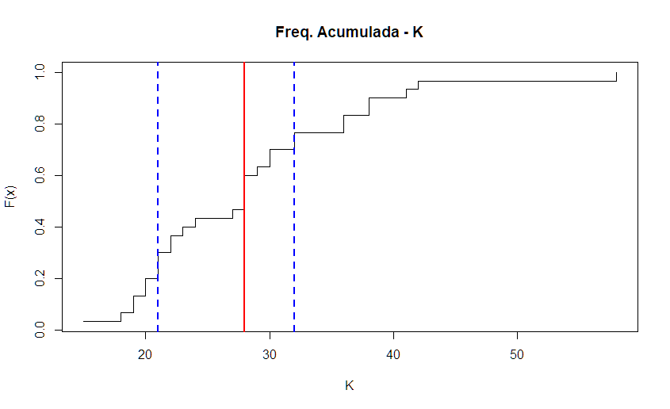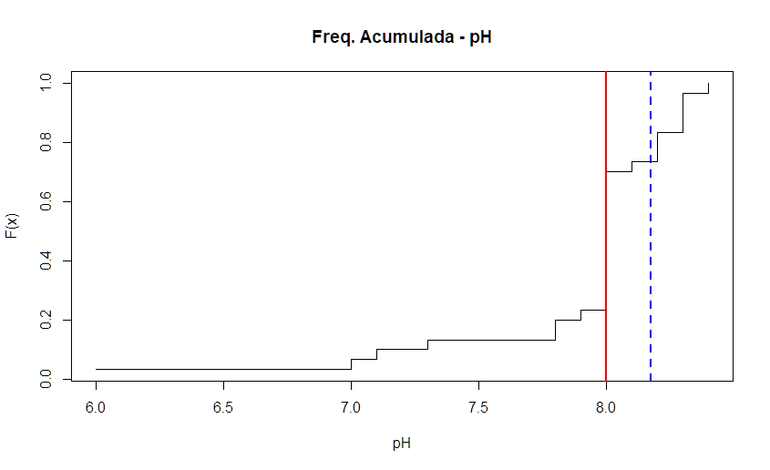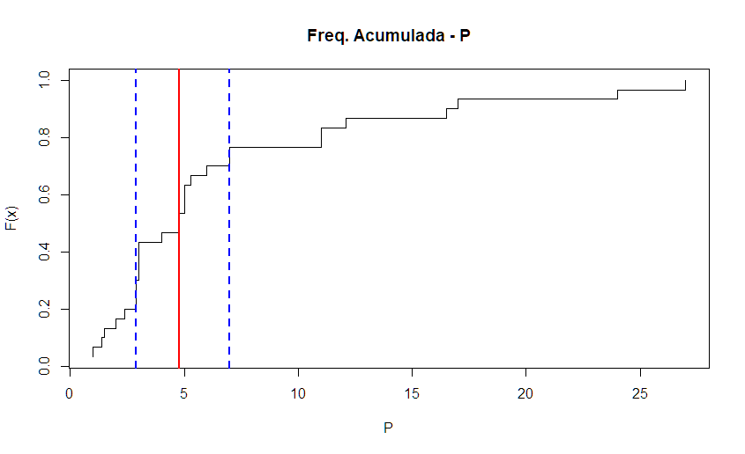
K
- Média ≈ mediana → centro bem representado.
- Assimetria = 1,25 → assimetria positiva moderada (cauda à direita).
- Curtose = 2,32 → leptocúrtica (caudas mais pesadas que normal).
- CV = 32,6% → variabilidade moderada/alta.
- Máx (58) bem afastado → possível valor extremo puxando a cauda.
Classificação: distribuição assimétrica à direita, leptocúrtica, com indício de valores altos influentes.

pH
- Média ≈ mediana (7,9 vs 8), mas:
- Assimetria = -2,61 → fortemente assimétrica à esquerda.
- Curtose = 8,02 → muito leptocúrtica (pico acentuado + caudas pesadas).
- CV = 6,1% → baixa variabilidade (dados muito concentrados).
- Muitos valores iguais a 8 → acúmulo/discretização.
Classificação: distribuição fortemente assimétrica à esquerda, muito leptocúrtica, com alta concentração em torno d
e 8 e poucos valores baixos puxando a cauda.

P
- Média (6,75) > mediana (4,8) → já indica assimetria à direita.
- Assimetria = 1,85 → assimetria positiva forte.
- Curtose = 3,01 → leptocúrtica.
- CV = 97,8% → variabilidade extremamente alta (muito heterogênea).
- Máx (27) bem acima do restante → cauda longa.
Classificação: distribuição fortemente assimétrica à direita, leptocúrtica, com alta dispersão e presença de valores extremos.

